Reportes – Unión varios servidores



Contenido

Descripción 3

Descripción del Desarrollo 4

Configuración Web Config 5

Configuración Global Asax 6

Clase DANEOTEL 7

Clase BL.NEOTEL 8

WEB Reporte – MasterPage 9

WEB Reporte – Buscar 10

Diseño Responsive 11

# Descripción

Explicación breve de la configuración o agregación de nuevos reportes que están en distintos servidores.

# Descripción del Desarrollo

IDE: Visual Studio 2012.

Lenguaje de Programación: Visual Basic – ASP.NET.

Framework: 3.5.

Arquitectura: NCapas.

Diseño: JQuery, Bootstrap.

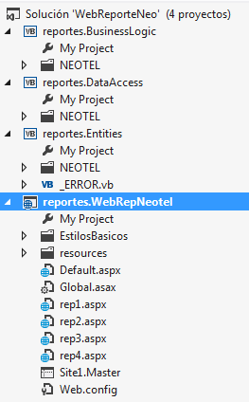

# Configuración Web Config

Tener en cuenta que la web en este momento tiene para que soporte 4 formularios de reportes, si se desea agregar un nuevo formulario, se debe agregar además un nuevo campo en el web Config con Key “**ProcedureRep**” + numero según corresponda.

Key **Servidores**, en sus Value irán la cantidad de servidores (nombre o alias que se mostrará en la web). La separación es con pipa “|”. Para este ejemplo se están poniendo cuatro servidores, la cantidad de servidores debe ser igual a la cantidad de DataSource, ususql, pwdsql, ProcedureRep1, ProcedureRep2, ProcedureRep3, ProcedureRep4.

Key **DataSource**, nombre de la instancia de la base de datos, por ejemplo 192.168.7.252\SQLEXPRESS,2133.

Key **ususql**, usuario de la base de datos por datasource.

Key **pwdsql**, password de la base de datos por datasource.

Key **ProcedureRep (+ nro)**, cada procedure interactúa con una página.

Key **limitacion**, cuando se exporte en csv como se realizará la limitación.

Key **paginacion**, numero de paginación de la grilla.

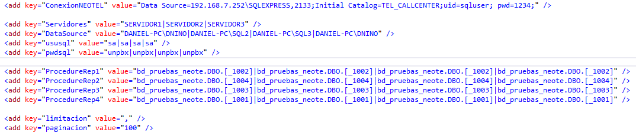

# Configuración Global Asax

Solo en caso de agregar una nueva página se debe agregar un **ProcedureRep.**

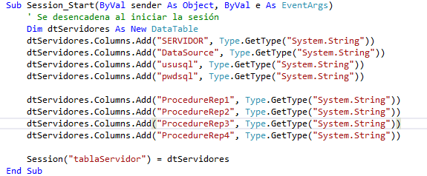

# Clase DANEOTEL

Está alojada en la biblioteca de clases “reportes.DATAACCES”, actualmente los 4 reportes de prueba que se creo tiene solo dos parámetros @INICIO y @TERMINO, si hubiera otro reporte con más o menos parámetros, lo recomendable será crear otra función.

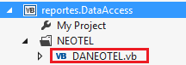

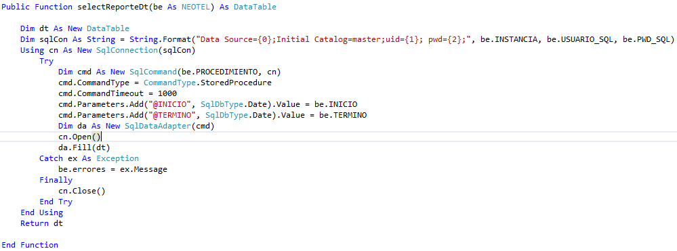

# Clase BL.NEOTEL

Está alojada en la biblioteca de clases “reportes.BusinessLogic”, esta clase es la que se comunica con el formulario web.

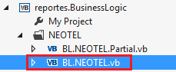

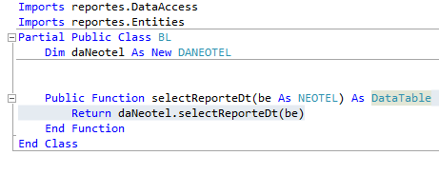

# WEB Reporte – MasterPage

Los logos de Neotel como el de cliente puede ser modificado, su tamaño debe ser de ancho 160 y largo 40.

El logo Neotel tiene el nombre 1000.png y el de cliente CLIENTE.jpg, en los dos casos las imágenes está guardado en “resources/ img”.



Los nombres de los menús puede ser modificable, lo ideal sería trabajar esta aplicación con una APP administrador donde podríamos realizar todas las modificaciones.

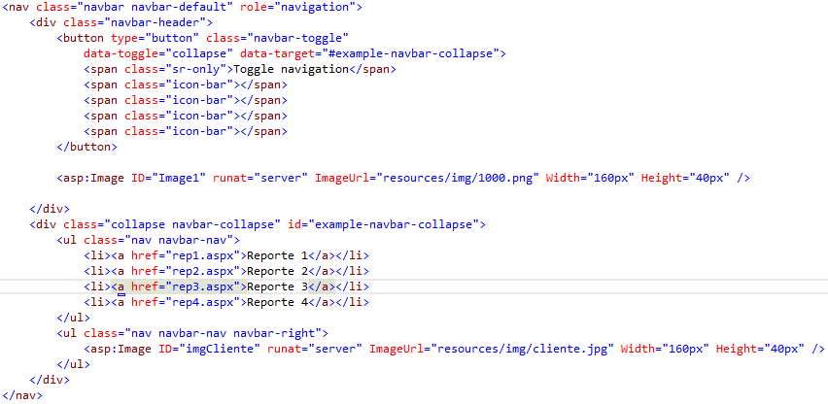

# WEB Reporte – Buscar

Al usuario se le mostrará lo siguiente:

1. Lista de Servidores, seleccionar los servidores para visualizar los reportes.
2. Fecha Inicio.
3. Fecha termino.
4. Buscar.
5. Mensaje de la cantidad de filas, si hubiera un error se mostrará en el en color rojo.
6. Exportar en Excel.
7. Exportar en CSV, se puede cambiar el limitador.
8. Grilla, en el pie de ella está la paginación.
9. Paginación de la grilla, la lectura es a una DataTable Temporal para que no haya búsqueda nuevamente a la BD.

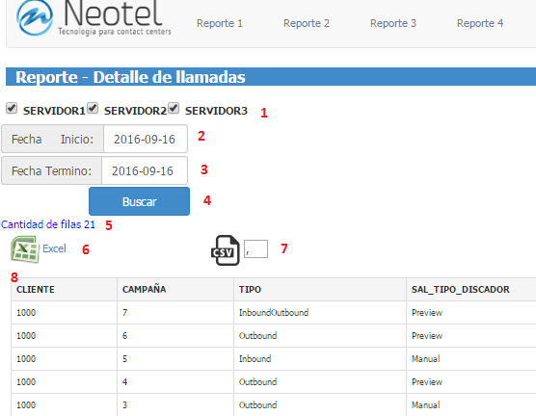

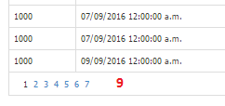

# Diseño Responsive

La web contiene diseño responsivo para que se pueda adaptar al tamaño del navegador que lo abra, para este ejemplo es un teléfono móvil.

